- Le vol du papillon
Scratch 2

Nous allons programmer le papillon pour qu’il traverse le champ.

- Lance le logiciel Scratch 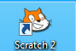 puis enregistre ton document en lui donnant un nom et en lui indiquant un emplacement (Fichier/Enregistrer sous)

- Insérer un arrière-plan
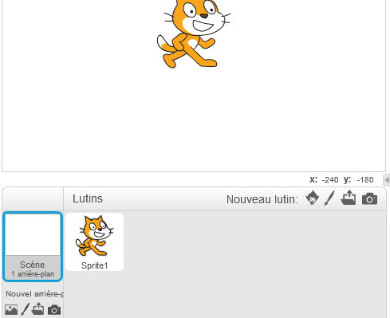  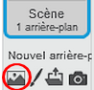 | Clique sur l’icône entourée pour choisir un arrière-plan.

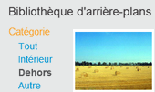 | Clique sur « Dehors» puis sur « hay field ».

- Insérer un lutin
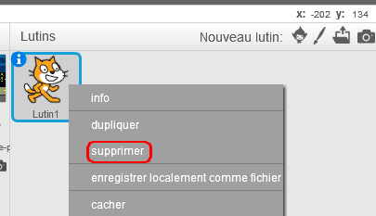 | Fait un clic droit sur le chat puis choisis supprimer.

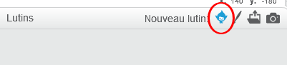 | Clique sur l’icône « Nouveau lutin » pour choisir le papillon.

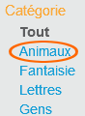 | Choisis « Animaux ».

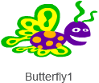 | Puis Butterfly1 et clique sur ok.

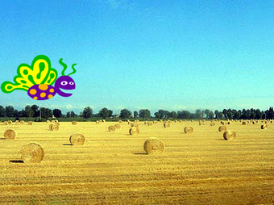 | Place le papillon sur le côté gauche.

- Programmer
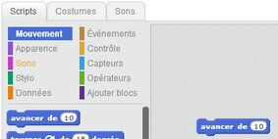 | Dans la catégorie « Scripts », choisis le « Mouvement » « avancer de 10 » et fais-le glisser à droite.

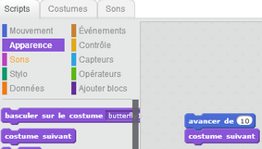 | Dans la catégorie « Scripts », choisis l’ « Apparence » « costume suivant ».

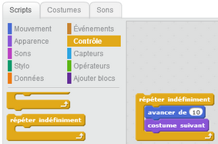 | Dans la catégorie « Scripts », choisis le « Contrôle » « répéter indéfiniment » et insère les commandes précédentes.

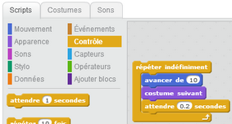 | Pour que le mouvement des ailes ne soit pas trop rapides, il faut ajouter le « Contrôle » « attendre 1 seconde » et le régler à 0.2.

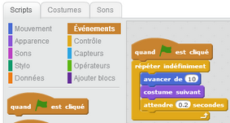 | Il ne reste plus qu’à ajouter l’ « Evènement » « quand est cliqué », pour lancer le programme.

Nous allons programmer le papillon pour qu’il reparte de son point de départ lorsqu’il touche le bord.

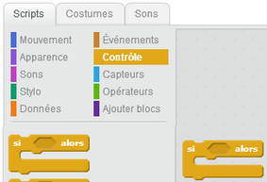 | Il faut ajouter le « Contrôle » « si …. alors. »

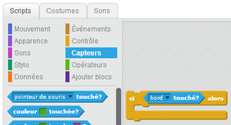 | Incruster le « Capteur » « pointeur de souris touché?» que l’on modifiera en «bord touché?»

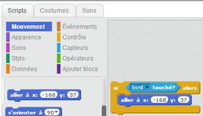 | Le « Mouvement » « aller à x : … :y » permet de replacer le papillon à gauche lorsqu’il a touché le bord. Les valeurs s’ajustent automatiquement à la position du papillon. Il est important que le papillon ne touche pas le bord gauche au départ sinon il restera bloqué.

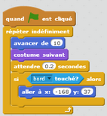 | Incorpore ce nouveau bloc au précédent.

